

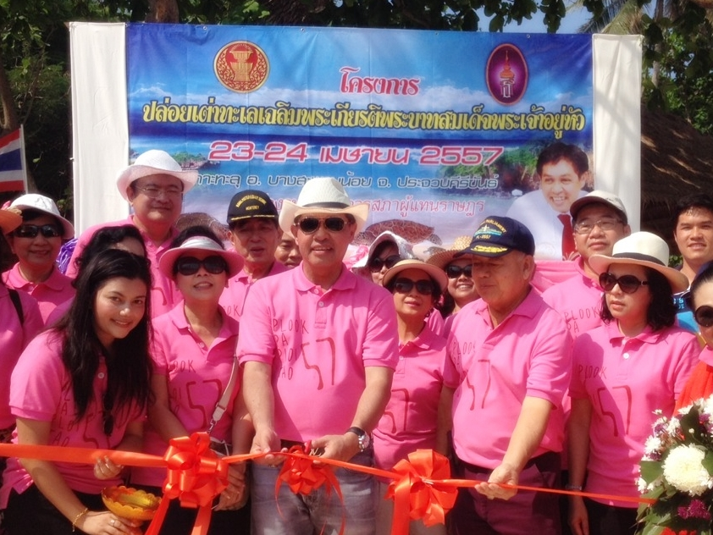

\

โครงการปล่อยเต่ากระเฉลิมพระเกียรติฯ

วันพฤหัสบดีที่ ๒๔ เมษายน ๒๕๕๗ นายสุวิจักขณ์ นาควัชระชัย (กลาง) เลขาธิการสภาผู้แทนราษฎร เป็นประธานในพิธีเปิดโครงการปล่อยเต่ากระเฉลิมพระเกียรติฯ ณ เกาะทะลุ อำเภอบางสะพานน้อย จังหวัดประจวบคีรีขันธ์

------------------------------------------------

